Général
jeudi 19 novembre 2020
14:55

Plateau de donjon avec une liste de cartes pour faire un carré de cartes retournées :
- Trésor + nombre (carte équipements ou de sorts)
- Monstre + nombre
- Piège
- Relique

Des dès d'attaque et défense de 0 à 3 :
- 1x 0
- 2x 1
- 2x 2
- 1x 3

Liste de monstres :
- Monstre easy
- Monstre medium
- Monstre Hard

Chacun choisi un rôle, au départ on commence avec des items en cartons mais fun (Bouclier qui renvoi les dégats sur son coéquipier de gauche ou de droite, item qui frappe à côté)

Piste d'initiative avec les différents membres + les monstres

Personnage
dimanche 29 janvier 2023
20:47

On peut tourner la carte d'un quart de tour pour diminuer son nombre de pv pour le personnage, esprit pour l'animal, mana pour la mana.
On peut retourner la carte pour considérer comme inapte à attaquer
Ca se réinitialise à chaque combat ou donjon ?

Personnages :
- Humain : En fonction de sa position, affiche le nombre de points de vie
- Animaux : En fonction de sa position, affiche son reste d'esprit
  - Lapin
    - Saut d'évasion (2) : permet d'éviter une attaque
  - Renard
    - Ruse : remplace sa place avec quelqu'un sur la file
  - Ours
    - Hurlement bestial : Augmente les dés de 2 pour l'attaque
  - Hibou
    - Piquet offensif (2) : avance de 2 places dans la file d'attaque
  - Tortue
    - Repli défensif (2) : Protège de 2 points d'attaque
- Elements : En fonction de sa position, affiche son reste de mana
  - Niveau 1 :
    - Eau :
      - Eau rafraichissante : Soigne la cible de 2 points de vie
    - Feu :
      - Boule de feu : Inflige des dégats et touche les personnes avant et après sur la piste d'attaque avec 1 de degats de moins
    - Terre
      - Mur d'argile : Ajoute 2 de défense à soi ou l'allié lors de l'attaque
    - Air
      - Souffle de célérité : Avance la personne de 2 sur la piste d'attaque ou recule de 2 la personne ciblée
  - Niveau 2 :
    - Plante
      - Ecorce curative : soigne de 2 points et protège de 2 pour la prochaine attaque
    - Electricité :
      - Fulgurance : Passe premier sur la piste d'initiative
    - Brume
      - Disparition en fumée : Ne peut pas être ciblé jusqu'à la prochaine attaque
    - Lave
      - Boule de magma : Inflige des dégats en ignorants l'armure
  - Niveau 3 :
    - Glace :
      - Cryogénie : Ramène la cible à la vie avec 1pt de vie
    - Son :
      - Symphonie : Avance tous les alliés de 1 sur la piste d'initiative
    - Lumière :
      - Laser orbital : inflige les degats x2
    - Métal
      - Rempart d'acier : Rend insensible à la prochaine attaque
- Equipements :
  - Armes :
    - Arc :
      - Bonus : Si touche, avance d'un rang sur la piste d'initiative
      - Malus : Quand vous loupez votre cible, vous attaquez la prochaine cible sur la piste d'attaque
    - Grande épée :
      - Bonus : Si touche la première cible, inflige un dégat de plus
      - Malus : Attaque tant qu'il ne touche pas sa cible les cibles dans l'ordre de la piste d'attaque
    - Boomerang :
      - Bonus : SI touche, peut attaquer la cible à côté
      - Malus : Si loupe sa cible, attaque son porteur
    - Marteau :
      - Bonus : si 2 points d'attaque de plus que la cible, l'assomme un tour
      - Malus : Quand loupé, recule d'une case sur la piste d'initiative
    - Dague
      - Bonus : ignore l'armure
      - Malus: si fait plus de 2, loupe son attaque
    - Lance
      - Bonus : plus de 2, attaque une seconde cible
      - Malus : si 3, perd son arme pendant 1 tour
  - 2quipements :
    - Lourde (2 défense)
      - Armure d'écorces : Quand vous faites le maximum de défense, ricoche pour toucher le prochain sur la piste d'attaque
      - Armure d'épine : inflige 1 de dégât quand touché
      - Armure flamboyante : attire les attaques
    - Moyenne (1 défense)
      - Armure de cuir : Réduit de 1 le cout d'esprit quand maximum dès
    - Légère (0 défense)
      - Armure tressée : Avance d'un sur la piste d'initiative quand évite une attaque
      - Robe d'érudit : Réduit de 1 le cout des éléments quand maximum dès

Ennemis
dimanche 29 janvier 2023
23:03

Zones :
- Niveau 1 :
  - Eau :
    - Grenouilles
  - Feu :
    - Serpents
    - Scorpion
  - Terre
    - Ours
  - Air
    - Aigle
    - Vautour
- Niveau 2 :
  - Plante
  - Electricité
  - Brume
  - Lave
- Niveau 3 :
  - Glace
  - Son
  - Lumière
  - Métal

JEU V1
lundi 10 juillet 2023
20:23

https://cdn.1j1ju.com/medias/7a/ea/a9-mice-and-mystics-regle.pdf

Question :
  - Des dès pour faire les points de vie et les points d'énergie/esprit/mana ?
  - Revoir pour que l'énergie fonctionne comme pour mice and mystics
    - Une gemme de mana par tour
    - Une gemme d'esprit à chaque coup touché
    - Trois gemmes d'énergie à la fin de chaque tour
  - Des dès pour faire les dégats sur les joueurs/monstres

Matériel :
  - Dès
    - 1x Dès 6 d'évènement
      - Repos : restauration vie
      - Trésor : armes
      - Element
      - Bête
      - Monstre
    - 2 x Dès 6 de Nature ou 1 Dès 12
      - 1x Eau
      - 1x Terre
      - 1x Feu
      - 1 x Air
      - 2x Rien
    - 1 Dès de 6 de réussite
      - 2 échecs : dégats avec désavantage
      - 2 réussites : dégats
      - 1 Réussite critique : dégats avec avantage
      - 1 Echec critique :
    - 1 Dès de 6 : dégats
    - 2 Dès pour la zone sur le plateau : 1 Dès de 8 avec des chiffres 1 Dès de 8 avec des lettres
  - Cartes normales
    - 12 cartes pour les types
    - Armes
    - Eléments
    - Animaux
    - Monstres
    - Personnages
  - 12 Cartes carrés : chaque type de terrain
  - 1 plateau de 12 par 12 avec numérotation
    - Haut : piste avancement des niveaux de donjon (tous les 7 un boss)
    - Bas : piste avancement des Boss
    - Droite : piste avancement des joueurs/monstres
    - Gauche : piles de carte

Plateau de 8x8 pour les combats ou plus ?

Statistiques :
  - Niveau
  - Santé
  - Armure
  - Déplacement
  - Attaque (Portée)

Terrains :
  - Eau : +1 de santé par tour
  - Feu : +1 de dégat par tour
  - Terre : montagne en carré+1 hauteur et centre+2
  - Air : +1 déplacement
  - Plante : arbre en croix +1 avec +2 au centre
  - Electricité : pas d'arme au cac
  - Brume : pas d'attaque à distance
  - Lave : Montagne avec 0 au centre et dégât de feu
  - Glace : déplacement en ligne (glissade)
  - Son : pas d'éléments
  - Lumière : pas d'action
  - Métal : +2 en forme de +

Humanoide :
Race | Caractéristique | Santé | Armure | Vitesse | Attaque | Arme de départ | Amure départ
Druide | Amimaux : Peut utiliser jusqu'à 2 animaux |  | 0 | 2 | 1
Barde | Muse : Permet un déplacement en plus par tour |  | 0 |  | 2
Guerrier | Furie : Peut faire une deuxième attaque suite à un coup critique |  | 2
Guerisseur | Soin : Peut rendre un dès de 6 de soin une fois par niveau |  | 0
Elementaliste | Peut utiliser un sort d'élément gratuitement par tour |  | 3
Chasseur | Sniper : Peut faire une deuxième attaque avec une arme à distance quand coup critique |  | 1
Assassin |  |  | 0
Defenseur |  |  | 0
 |  |  | 0
 |  |  | 0
 |  |  | 0
 |  |  | 1

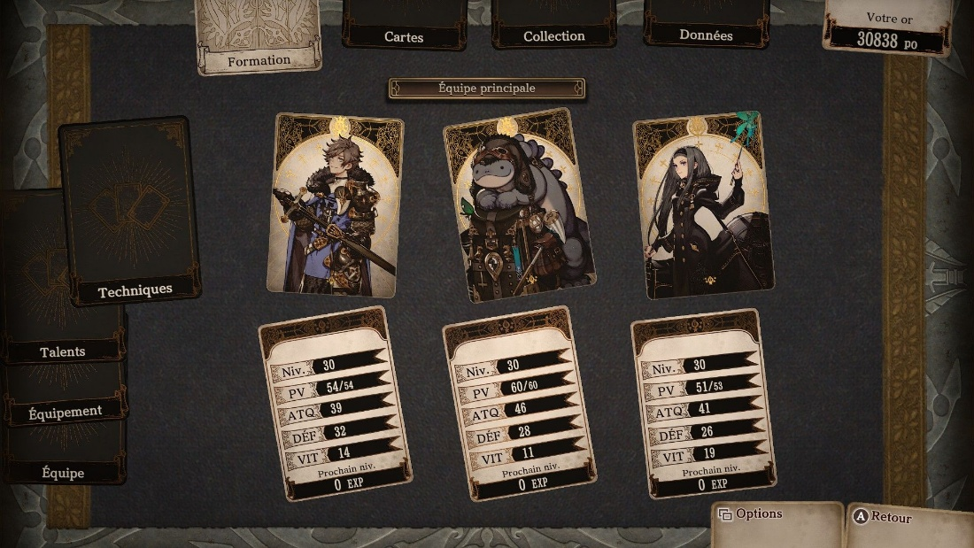

Animaux :

Elements :
  - Eau :
    - Eau rafraichissante : Soigne la cible de 2 points de vie
  - Feu :
    - Boule de feu : Inflige des dégats et touche les personnes avant et après sur la piste d'attaque avec 1 de degats de moins
  - Terre
    - Mur d'argile : Ajoute 2 de défense à soi ou l'allié lors de l'attaque
  - Air
    - Souffle de célérité : Avance la personne de 2 sur la piste d'attaque ou recule de 2 la personne ciblée
  - Plante
    - Ecorce curative : soigne de 2 points et protège de 2 pour la prochaine attaque
  - Electricité :
    - Fulgurance : Passe premier sur la piste d'initiative
  - Brume
    - Disparition en fumée : Ne peut pas être ciblé jusqu'à la prochaine attaque
  - Lave
    - Boule de magma : Inflige des dégats en ignorants l'armure
  - Glace :
    - Cryogénie : Ramène la cible à la vie avec 1pt de vie
  - Son :
    - Symphonie : Avance tous les alliés de 1 sur la piste d'initiative
  - Lumière :
    - Laser orbital : inflige les degats x2
  - Métal
    - Rempart d'acier : Rend insensible à la prochaine attaque

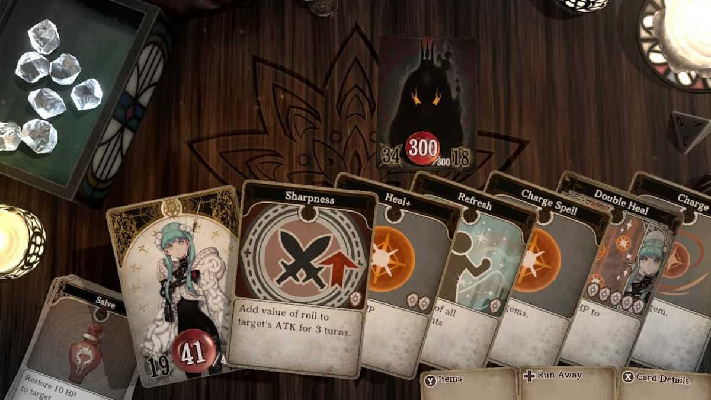

  - Equipements :
    - Armes :
      - Arc :
        - Bonus : Si touche, avance d'un rang sur la piste d'initiative
        - Malus : Quand vous loupez votre cible, vous attaquez la prochaine cible sur la piste d'attaque
      - Grande épée :
        - Bonus : Si touche la première cible, inflige un dégat de plus
        - Malus : Attaque tant qu'il ne touche pas sa cible les cibles dans l'ordre de la piste d'attaque
      - Boomerang :
        - Bonus : SI touche, peut attaquer la cible à côté
        - Malus : Si loupe sa cible, attaque son porteur
      - Marteau :
        - Bonus : si 2 points d'attaque de plus que la cible, l'assomme un tour
        - Malus : Quand loupé, recule d'une case sur la piste d'initiative
      - Dague
        - Bonus : ignore l'armure
        - Malus: si fait plus de 2, loupe son attaque
      - Lance
        - Bonus : plus de 2, attaque une seconde cible
        - Malus : si 3, perd son arme pendant 1 tour
    - Armures :
      - Lourde (2 défense)
        - Armure d'épine : inflige 1 de dégât quand touché
        - Armure flamboyante : attire les attaques
      - Moyenne (1 défense)
        - Armure de cuir : Réduit de 1 le coup des attaques d'animaux
      - Légère (0 défense)
        - Armure tressée : Avance d'un sur la piste d'initiative quand évite une attaque
        - Robe d'érudit : Augmente de 1 les dégats des éléments

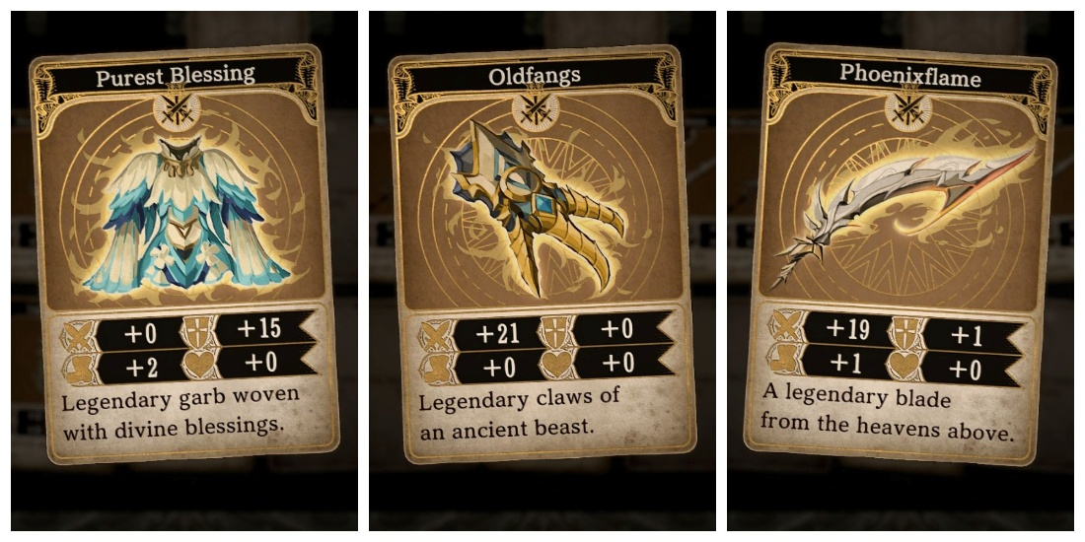

Ennemis :
  - Blobs
  - Élémentaires
  - Animaux
  - Animaux elementaires
  - Humanoides
  - Humanoïde élémentaires
  - Humanoïde élémentaires animaux

Spells :
  - Armes : 3 points au début du tour puis 1 point gagné par tour
  - Animaux : 0 points au début puis 1 point par attaque reussit
  - Éléments : 3 points au début du tour puis 3 points par zone absorbé ou par repos

JEU V2
lundi 10 juillet 2023
20:23

  - https://cdn.1j1ju.com/medias/7a/ea/a9-mice-and-mystics-regle.pdf
  - https://www.aidedd.org/regles/caracteristiques/
  - Pokémon attaques
  - Dungeon et dragon
  - Voice of cards

Question :
  - Des dès pour faire les points de vie et les points d'énergie/esprit/mana ?
  - Revoir pour que l'énergie fonctionne comme pour mice and mystics
    - Une gemme de mana par tour
    - Une gemme d'esprit à chaque coup touché
    - Trois gemmes d'énergie à la fin de chaque tour
  - Des dès pour faire les dégats sur les joueurs/monstres
  - A chaque apparition de monstre : Pose un élément sur le plateau

Matériel :
  - Dès
    - 1x Dès 6 d'évènement
      - Evenement
      - Evenement
      - Repos
      - Rencontre Simple
      - Rencontre Moyen
      - Rencontre Fort
    - 1 Dès de 6 de réussite
      - 2 échecs : dégats avec désavantage
      - 2 réussites : dégats
      - 1 Réussite critique : dégats avec avantage
      - 1 Echec critique :
    - 1 Dès de 6 : dégats
    - 2 Dès pour la zone sur le plateau : 1 Dès de 8 avec des chiffres 1 Dès de 8 avec des lettres
  - Cartes
    - Cartes normales
      - Armes
      - Eléments
      - Animaux
      - Monstres
      - Personnages
    - 12 Cartes carrés : chaque type de terrain x 4
    - 1 plateau de 12 par 12 avec numérotation
      - Haut : piste avancement des niveaux de donjon (tous les 7 un boss)
      - Bas : piste avancement des Boss
      - Droite : piste avancement des joueurs/monstres
      - Gauche : piles de carte

Evenements :
  - Apparition d'un élément sur quelqu'un avec background
  - Soins
  - Trésor
  - Pertes d'items
  - Bonus de stats

Statistiques :
  - Niveau
  - Santé
  - Armure
  - Déplacement
  - Attaque
  - (Portée)

Etages :

Niveau | Caractéristiques | Description
1 | 1 monstre | Un seul monstre pour la première rencontre
2 | Dès | aléatoire
3 | Dès | aléatoire
4 | Dès | aléatoire
5 | Dès | aléatoire
6 | Dès
7 | Dès
8 | Dès
9 | Boss
10 | Repos + Trésor (jet de 6)

Paliers :

Niveau | Type Monstres | Description | Bonus
1 | E | Eléments simples
2 | A | Animaux
3 | AE | Animaux eléments
4 | H | Humanoides
5 | HE | Humanoides élements
6 | HA | Humanoides animaux
7 | HEA | Humanoides elements animaux

Terrains :
  - Eau : +1 de santé par tour
  - Feu : +1 de dégat par tour
  - Terre : montagne en carré+1 hauteur et centre+2
  - Air : +1 déplacement
  - Plante : arbre en croix +1 avec +2 au centre
  - Electricité : pas d'arme au cac
  - Brume : pas d'attaque à distance
  - Lave : Montagne avec 0 au centre et dégât de feu
  - Glace : déplacement en ligne (glissade)
  - Son : pas d'éléments
  - Lumière : pas d'action
  - Métal : +2 en forme de +

Humanoide :
Race | Caractéristique | Santé | Armure | Vitesse | Attaque | Arme de départ | Amure départ
Druide | Amimaux : Peut utiliser jusqu'à 2 animaux |  | 0 | 2 | 1
Barde | Muse : Permet un déplacement en plus par tour |  | 0 |  | 2
Guerrier | Furie : Peut faire une deuxième attaque suite à un coup critique |  | 2
Guerisseur | Soin : Peut rendre un dès de 6 de soin une fois par niveau |  | 0
Elementaliste | Peut utiliser un sort d'élément gratuitement par tour |  | 3
Chasseur | Sniper : Peut faire une deuxième attaque avec une arme à distance quand coup critique |  | 1
Assassin |  |  | 0
Defenseur |  |  | 0
 |  |  | 0
 |  |  | 0
 |  |  | 0
 |  |  | 1

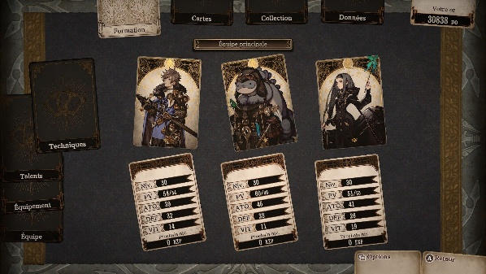

Animaux : passifs

Elements : Peut avoir un élément primaire et un secondaire
  - Eau :
    - Eau rafraichissante : Soigne la cible de 2 points de vie
  - Feu :
    - Boule de feu : Inflige des dégats et touche les personnes avant et après sur la piste d'attaque avec 1 de degats de moins
  - Terre
    - Mur d'argile : Ajoute 2 de défense à soi ou l'allié lors de l'attaque
  - Air
    - Souffle de célérité : Avance la personne de 2 sur la piste d'attaque ou recule de 2 la personne ciblée
  - Plante
    - Ecorce curative : soigne de 2 points et protège de 2 pour la prochaine attaque
  - Electricité :
    - Fulgurance : Passe premier sur la piste d'initiative
  - Brume
    - Disparition en fumée : Ne peut pas être ciblé jusqu'à la prochaine attaque
  - Lave
    - Boule de magma : Inflige des dégats en ignorants l'armure
  - Glace :
    - Cryogénie : Ramène la cible à la vie avec 1pt de vie
  - Son :
    - Symphonie : Avance tous les alliés de 1 sur la piste d'initiative
  - Lumière :
    - Laser orbital : inflige les degats x2
  - Métal
    - Rempart d'acier : Rend insensible à la prochaine attaque



  - Equipements : Une attaque, une attaque critique et un échec
    - Armes :
      - Arc :
        - Bonus : Si touche, avance d'un rang sur la piste d'initiative
        - Malus : Quand vous loupez votre cible, vous attaquez la prochaine cible sur la piste d'attaque
      - Grande épée :
        - Bonus : Si touche la première cible, inflige un dégat de plus
        - Malus : Attaque tant qu'il ne touche pas sa cible les cibles dans l'ordre de la piste d'attaque
      - Boomerang :
        - Bonus : SI touche, peut attaquer la cible à côté
        - Malus : Si loupe sa cible, attaque son porteur
      - Marteau :
        - Bonus : si 2 points d'attaque de plus que la cible, l'assomme un tour
        - Malus : Quand loupé, recule d'une case sur la piste d'initiative
      - Dague
        - Bonus : ignore l'armure
        - Malus: si fait plus de 2, loupe son attaque
      - Lance
        - Bonus : plus de 2, attaque une seconde cible
        - Malus : si 3, perd son arme pendant 1 tour
    - Armures :
      - Lourde (2 défense)
        - Armure d'épine : inflige 1 de dégât quand touché
        - Armure flamboyante : attire les attaques
      - Moyenne (1 défense)
        - Armure de cuir : Réduit de 1 le coup des attaques d'animaux
      - Légère (0 défense)
        - Armure tressée : Avance d'un sur la piste d'initiative quand évite une attaque
        - Robe d'érudit : Augmente de 1 les dégats des éléments

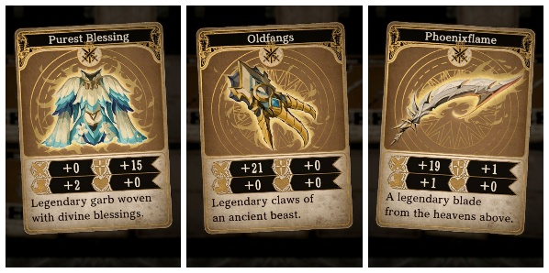

Ennemis :
  - Blobs
  - Élémentaires
  - Animaux
  - Animaux elementaires
  - Humanoides
  - Humanoïde élémentaires
  - Humanoïde élémentaires animaux

Spells :
  - Armes : 3 points au début du tour puis 1 point gagné par tour
  - Animaux : 0 points au début puis 1 point par attaque reussit
  - Éléments : 3 points au début du tour puis 3 points par zone absorbé ou par repos

Divinités :
  - Péchés :
    - Avarice :
    - Colère : Enragement, augmente ses dégâts chaque tour
    - Envie :
    - Gourmandise :
    - Luxure : Charme
    - Orgueil :
    - Paresse :
  - Vertus
    - Justice : Quand un ennemi ou lui-même fait une réussite ou un échec critique, donne par défaut la même chose à l'autre partie
    - Courage :
    - Bonté :
    - Tempérance :
    - Vérité :
    - Humilité : Ne peut pas faire de réussite ou échec critique
    - Loyauté : Ne peut pas mourir si un partenaire est en vie
  - Idées :
    - Charme
    - Gravité
    - Changement de masse
    - Changement de taille
    - Boost une caractéristique aléatoire
    - Voler les pouvoirs
    - Enragement
    - Contrôle du temps
    - Augmenter une caractéristique au max: degats/vie/rapidité/armure
    - Prévoyance
    - Passer à travers les éléments
    - Télékinésie/Télépathie
    - Oublie/Blocage des compétences

